FELIPY TAVARES DE AMORIM
JUNIO DE MORAIS GONÇALVES
LEONARDO ROCHA FERREIRA DA FONSECA
THARLLEY MAIA BERTUNES

HN – HELP NOW: SISTEMA DE HELP DESK

Brasília, 07 de novembro de 2016.

Sumário
CAPÍTULO I 7
1. Introdução 7
1.1 Finalidade 7
2. Posicionamento 7
2.1 Descrição do Problema 7
3. Descrições dos Envolvidos e dos Usuários 8
3.1 Resumo dos Envolvidos 8
3.2 Resumo dos Usuários 8
3.3 Necessidades do Cliente 9
4. Visão Geral do Produto 10
4.1 Perspectiva do Produto 10
4.2 Tabela de Funcionalidades 10
5. Restrições 10
6. Riscos 10
7. Requisitos do Produto 11
CAPÍTULO II 12
1. Introdução 12
1.1 Finalidade 12
1.1.1 Visão Geral do Documento 12
1.1.2 Identificação dos requisitos 12
1.1.3 Prioridade dos requisitos 12
2. Descrição Geral do Sistema: 13
3. Requisitos Funcionais (Casos de Uso): 13
[RF001] Registrar Usuário 13
[RF002] Autenticar Usuário 13
[RF003] Abrir Chamado 14
[RF004] Consultar Chamado 14
[RF005] Atender Chamado 14
[RF006] Finalizar Chamado 15
[RF007] Emitir Relatório dos Chamados em Aberto 15
[RF008] Emitir Relatório dos Chamados Atendidos 15
[RF009] Definir Prioridade 16
[RF010] Atribuir Técnico 16
[RF011] Manter Usuário 16
[RF012] Manter Problema 17
[RF013] Manter Unidade 17
[RF014] Emitir Relatório de atendimento por Técnico 17
[RF015] Emitir Relatório de atendimento por Problema 18
4. Requisitos Não-Funcionais: 18
[RNF001] Usabilidade 18
[RNF002] Compatibilidade 18
[RNF003] Confiabilidade 18
CAPÍTULO III 20
1. Introdução 20
1.1 Finalidade 20
1.2 Escopo 20
2. Definições 20
[RN001] Cadastrar Usuário 20
[RN002] Autenticar Usuário 20
[RN003] Abrir chamado 20
[RN004] Consultar chamado 20
[RN005] Atender chamado 21
[RN006] Finalizar Chamado 21
[RN007] Gerar relatório dos Chamados em Aberto 21
[RN008] Gerar Relatório dos Chamados Atendidos 21
[RN009] Alterar Prioridade do Chamado 21
[RN010] Atribuir Técnico 22
[RN011] Manter Usuário 22
[RN012] Manter Problema 22
[RN013] Manter Unidade 22
[RN014] Gerar relatório de atendimento por Técnico 22
[RN015] Gerar relatório de atendimento por Problema 22
CAPÍTULO IV 24
1. Introdução 24
2. Referências 24
2.1. Documento de Requisitos 24
Emitir relatório de atendimento por Técnico 25
3. Modelo de Caso de Uso 25
4. Atores 25
CAPÍTULO V 27
1. Introdução 27
1.1 Finalidade 27
2. Casos de Uso 27
UC001 Registrar Usuário 27
UC002 Autenticar Usuário 29
UC003 Abrir Chamado 30
UC004 Consultar Chamado 31
UC005 Atender Chamado 32
UC006 Finalizar Chamado 33
UC007 Gerar Relatório dos Chamados em Aberto 34
UC008 Gerar Relatório dos Chamados Atendidos 35
UC009 Definir Prioridade 36
UC10 Atribuir Técnico 37
UC011 Manter Usuário 38
UC012 Manter Problema 40
UC013 Manter Unidade 42
UC015 Gerar relatório de Atendimento por Problema 45
CAPÍTULO VI 46
1. Introdução 46
2. Diagrama de classe 46
CAPÍTULO VII 49
1. Introdução 49
1.1 Finalidade 49
1.2 Escopo 49
2. Interfaces do Sistema 50
2.1 Tela 01 – Autenticar Usuário 50
2.2 Tela 02 – Registrar Usuário 52
2.3 Tela 03 – Abrir Chamado 54
2.4 Tela 04 – Consultar Chamado 56
2.5 Tela 05 – Atender Chamado 58
2.6 Tela 06 – Finalizar Chamado 59
2.7 Tela 07 – Emitir Relatório dos Chamados em Aberto 60
2.8 Tela 08 – Emitir Relatório dos Chamados Atendidos 61
2.9 Tela 09 – Definir Prioridade 62
2.10 Tela 10 – Atribuir Técnico 64
2.11 Tela 11 – Pesquisar e Listar Usuário 66
2.12 Tela 12 – Novo Usuário 68
2.13 Tela 13 – Editar Usuário 70
2.14 Tela 14 – Desativar Usuário 72
2.15 Tela 15 – Pesquisar e Listar Problema 73
2.16 Tela 16 – Novo Problema 75
2.17 Tela 17 – Editar Problema 76
2.18 Tela 18 – Desativar Problema 77
2.19 Tela 19 – Pesquisar e Listar Unidade 79
2.20 Tela 20 – Nova Unidade 81
2.22 Tela 22 – Editar Unidade 82
2.23 Tela 23 – Desativar Unidade 83
CAPÍTULO VIII 85
1. Introdução 85
2. Diagrama Entidade Relacionamento 85
CAPÍTULO IX 85
1. Dicionário de Dados 86
1.1 Finalidade 86
1.2 Tabelas 86
1.2.1 Tabela Usuario 86
1.2.2 Tabela Perfil 87
1.2.3 Tabela Telefone 87
1.2.4 Tabela TipoTelefone 88
1.2.5 Tabela Unidade 88
1.2.6 Tabela Chamado 89
1.2.7 Tabela Problema 89
1.2.8 Tabela Anexo 90

CAPÍTULO I

1. Introdução

1.1 Finalidade
A proposta deste documento é coletar, analisar e definir as necessidades e funcionalidades gerais do projeto Help Now. Seu foco está nas necessidades dos usuários e no motivo da existência destas necessidades.
Seu escopo engloba a definição dos gestores do sistema, dos representantes dos usuários, seus problemas, necessidades e das características essenciais do sistema para o atendimento destes requisitos.
Termos e abreviaturas específicos podem ser encontrados no Glossário do respectivo projeto.

2. Posicionamento

2.1 Descrição do Problema
Problema | Atualmente, o departamento de DST, AIDS e Hepatites Virais, conta com uma imensidão de recursos de TI, recursos que originam as principais ferramentas de trabalho no departamento, portanto, é de extrema importância o perfeito funcionamento de todos estes recursos. Sendo assim, se faz necessário o uso de sistemas de Help Desk para o controle de chamados.  A atual metodologia utilizada para o controle é feita por meio de e-mail, o que a torna ineficiente e impossibilita a rastreabilidade dos chamados para fins gerenciais.
Afeta | Este problema afeta os usuários e a equipe de suporte.
Impacto | Insatisfação do Usuário e baixo desempenho da equipe de suporte.
Solução | Desenvolver um sistema de Help Desk, para gerenciar as solicitações de suporte a TI e prover relatórios gerenciais sobre os chamados. Aumentando assim a produtividade da equipe e consequentemente o resultado para o negocio.

3. Descrições dos Envolvidos e dos Usuários

3.1 Resumo dos Envolvidos
Identificação | Responsabilidades | Nome
Gerente de Projeto, Analista e Desenvolvedor | - Gerenciamento de projeto;  - Levantamento de requisitos;  - Documentação do sistema;  - Desenvolvimento e teste. | Felipy Amorim
Gerente de Projeto, Analista e Desenvolvedor | - Gerenciamento de projeto;  - Levantamento de requisitos;  - Documentação do sistema;  - Desenvolvimento e teste. | Junio de Morais
Gerente de Projeto, Analista e Desenvolvedor | - Gerenciamento de projeto;  - Levantamento de requisitos;  - Documentação do sistema;  - Desenvolvimento e teste. | Leonardo Rocha
Gerente de Projeto, Analista e Desenvolvedor | - Gerenciamento de projeto;  - Levantamento de requisitos;  - Documentação do sistema;  - Desenvolvimento e teste. | Tharlley Bertunes

3.2 Resumo dos Usuários
Nome | Responsabilidade | Descrição
Administrador | Manter Sistema atualizado;  Gerenciar técnicos, usuários do sistema e relatórios;  Gerar relatórios. | Manter as informações do sistema atualizadas;  Gerenciar os técnicos, designar técnico responsável por chamado, usuários dos sistemas.
Técnico | Visualizar chamados em aberto;  Atender chamado;  Gerar relatórios. | Gerenciar os chamados em aberto, solucionando conforme disponibilidade da equipe, seguindo o nível de prioridade.
Usuário | Abrir chamado;  Acompanhar chamado. | Realizar a abertura e acompanhamento do chamado.

3.3 Necessidades do Cliente

Identificador | Necessidade | Prioridade | Solução Atual
N01 | Cadastrar Usuário | Alta | Não se aplica
N02 | Autenticar Usuário | Alta | Não se aplica
N03 | Abrir Chamado | Alta | Via e-mail
N04 | Consultar Chamado | Alta | Via e-mail ou telefone.
N05 | Atender Chamado | Alta | Via e-mail
N06 | Finalizar Chamado. | Alta | Via e-mail
 | Cancelar Chamado | Alta | Via e-mail
N07 | Gerar Relatório dos Chamados em Aberto | Média | Não se aplica
N08 | Gerar Relatório dos Chamados Atendidos. | Baixa | Não se aplica
N09 | Definir Prioridade | Alta | Não se aplica
N10 | Atribuir Técnico | Alta | Não se aplica
N11 | Manter Usuários | Alta | Não se aplica
N12 | Manter Problema | Alta | Não se aplica
N13 | Manter Unidades | Média | Não se aplica
N14 | Gerar Relatório de atendimento por Técnico | Média | Não se aplica
N15 | Gerar Relatório de atendimento por Problema | Média | Não se aplica

4. Visão Geral do Produto

4.1 Perspectiva do Produto
A principal perspectiva do produto propõe uma solução capaz de facilitar a interação do usuário final e o departamento de informática, através de uma ferramenta que gerencia o andamento dos chamados.

4.2 Tabela de Funcionalidades
Funcionalidades
- Registrar Usuário
- Autenticar Usuário
- Abrir Chamado
- Consultar Chamado
- Atender Chamado
- Finalizar Chamado
- Manter Problema
- Manter Usuários
- Manter Unidade
- Emitir Relatórios Gerenciais

5. Restrições
- No processo de desenvolvimento do sistema deve-se optar por ferramentas open-source para minimizar os custos do sistema.
- Indispensável o uso de navegadores atualizados.

6. Riscos
Identificador | Descrição | Perda Esperada
Risco 01 | Prazo curto para o desenvolvimento. | Alta
Risco 02 | Complexidade do sistema. | Média
Risco 03 | Alterações no escopo do projeto. | Média

7. Requisitos do Produto
Usuário | Identificador | Descrição | Prioridade
Usuário | R01 | Registrar Usuário | Alta
Todos | R02 | Autenticar Usuário | Alta
Usuário | R03 | Abrir Chamado | Alta
Todos | R04 | Consultar Chamado | Alta
Técnico | R05 | Atender Chamado | Alta
Técnico | R06 | Finalizar Chamado | Alta
Técnico e Administrador | R07 | Emitir Relatório dos Chamados em Aberto | Média
Técnico e Administrador | R08 | Emitir Relatório dos Chamados Atendidos | Baixa
Administrador | R09 | Definir Prioridade | Média
Administrador | R10 | Atribuir Técnico | Média
Administrador | R11 | Manter Usuário | Alta
Administrador | R12 | Manter Problema | Alta
Administrador | R13 | Manter Unidade | Média
Técnico e Administrador | R14 | Emitir Relatório de atendimento por Técnico | Média
Técnico e Administrador | R15 | Emitir Relatório de atendimento por Problema | Média

CAPÍTULO II

1. Introdução

1.1 Finalidade
Este documento tem como finalidade descrever os requisitos do Sistema Help Now - HN, possibilitando que os desenvolvedores tenham informações consistentes, para adquirir uma visão mais detalhada para o desenvolvimento do projeto.

1.1.1 Visão Geral do Documento
1. Descrição geral do sistema: Apresenta uma visão geral do sistema, explicando resumidamente o que o sistema vai fazer e como vai ser útil para seus usuários finais.
2. Requisitos de Negócios: Especifica todos os requisitos de negócios do sistema, onde esses requisitos têm a vinculação com os objetivos do projeto.
3. Requisitos de Usuários: Especifica todos os requisitos de usuários do sistema, onde esses requisitos vão atender as necessidades do usuário (pode não ser necessariamente o usuário final do sistema).
4. Requisitos funcionais (casos de uso): especifica todos os casos de uso do sistema, descrevendo os fluxos de eventos, prioridades, atores, entradas e saídas de cada caso de uso a ser implementado.
5. Requisitos não-funcionais: especifica todos os requisitos não funcionais do sistema, divididos em requisitos de usabilidade, confiabilidade, desempenho, segurança, distribuição, adequação a padrões e requisitos de hardware e software.

1.1.2 Identificação dos requisitos
A referência dos requisitos é feita através do nome do mesmo, seguido do identificador do requisito, de acordo com a especificação a seguir: [nome do requisito. identificador do requisito] Por exemplo, o requisito funcional [Efetuar Pré-Cadastro. RF001] deve estar descrito em uma seção chamada “Efetuar Pré-Cadastro”, em um bloco identificado pelo número [RF016].
- Requisito não-funcional será representado por [Requisito Não-Funcional. NF008] onde tem o nome do requisito e o identificador do requisito.
- Requisito de usuário será representado por [Requisito de Usuário. RU001]
- Requisito de negócio será representado por [Requisito de Negócio. RN001]

Os requisitos devem ser identificados com um identificador único. Todos os requisitos devem estar nas suas respectivas seções, todas previamente identificadas.

1.1.3 Prioridade dos requisitos
Para o entendimento das prioridades dos requisitos, foram adotadas as denominações “essencial”, “importante” e “desejável”.
1. Essencial: É o requisito sem o qual o sistema não entra em funcionamento. Requisitos essenciais são requisitos imprescindíveis, que têm que ser implementados impreterivelmente.
2. Importante: É o requisito sem o qual o sistema entra em funcionamento, mas de forma não satisfatória. Requisitos importantes devem ser implementados, mas, se não forem, o sistema poderá ser implantado e usado mesmo assim.
3. Desejável: É o requisito que não compromete as funcionalidades básicas do sistema, isto é, o sistema pode funcionar de forma satisfatória sem ele. Requisitos desejáveis podem ser deixados para versões posteriores do sistema, caso não haja tempo hábil para implementá-los na versão que está sendo especificada.

2. Descrição Geral do Sistema:
O Sistema Help Now – HN é uma ferramenta para o gerenciamento de chamados de suporte. Fornece uma interface amigável por onde é feito o cadastramento e acompanhamento dos chamados, estreitando as relações entre usuário e técnico.
Diante da facilidade de uso, o Help Now - HN contribui de modo decisivo para melhorar a qualidade no processo de atendimento ao usuário, garantindo a satisfação do mesmo e do departamento.

3. Requisitos Funcionais (Casos de Uso):

[RF001] Registrar Usuário
Este requisito tem como finalidade habilitar o usuário para a utilização do sistema.
Prioridade: | ■ | Essencial | ◻ | Importante | ◻ | Desejável
Entradas e pré-condições: É necessário que o usuário não tenha sido cadastrado previamente e possua um e-mail válido.

Saídas e pós-condição: As informações do usuário serão armazenadas no banco de dados.

Referência:
HN_DRN [RN001]

[RF002] Autenticar Usuário
Este requisito tem como finalidade de autenticar o usuário no sistema.
Prioridade: | ■ | Essencial | ◻ | Importante | ◻ | Desejável
Entradas e pré-condições: É necessário que o usuário tenha efetuado o cadastro e confirmado o cadastro via e-mail.

Saídas e pós-condição: Usuário será autenticado e redirecionado para a tela inicial do sistema.
Referências:
HN_DRN [RN002]

[RF003] Abrir Chamado
Este requisito tem como finalidade possibilitar a abertura de chamado.
Prioridade: | ■ | Essencial | ◻ | Importante | ◻ | Desejável
Entradas e pré-condições: Para abrir um chamado é necessário que o usuário esteja logado no sistema e possua o perfil de Usuário ou Técnico.

Saídas e pós-condição: As informações do chamado serão armazenadas no banco de dados e o chamado será encaminhado à equipe de Técnicos.

Referências:
HN_DRN [RN003].

[RF004] Consultar Chamado
Este requisito tem como finalidade possibilitar a consulta de chamados abertos, facilitando a gestão do mesmo.
Prioridade: | ◻ | Essencial | ■ | Importante | ◻ | Desejável
Entradas e pré-condições: É necessário estar logado no Sistema.

Saídas e pós-condição: As informações do chamado deverão ser visualizadas em tela.

Referências:
HN_DRN [RN004].

[RF005] Atender Chamado
Este requisito tem como finalidade possibilitar o Atendimento dos chamados em abertos.
Prioridade: | ■ | Essencial | ◻ | Importante | ◻ | Desejável
Entradas e pré-condições: Para fazer o atendimento de um chamado é necessário ter o perfil de Técnico.

Saídas e pós-condição: O técnico será responsável pelo atendimento do chamado.

Referências:
HN_DRN [RN005].

[RF006] Finalizar Chamado
Esse requisito tem como objetivo encerrar o atendimento do chamado.
Prioridade: | ■ | Essencial | ◻ | Importante | ◻ | Desejável
Entradas e pré-condições: Para finalizar um chamado é necessário ter o perfil de técnico.

Saídas e pós-condição: O chamado será finalizado e enviado um e-mail para o usuário que o solicitou.

Referências:
HN_DRN [RN006].

[RF007] Emitir Relatório dos Chamados em Aberto
Esse requisito tem como finalidade gerar relatórios referentes aos chamados em abertos.
Prioridade: | ◻ | Essencial | ■ | Importante | ◻ | Desejável
Entradas e pré-condições: Para emitir o relatório é necessário ter o perfil de técnico ou administrador.

Saídas e pós-condição: O sistema irá emitir o relatório.

Referências:
HN_DRN [RN007].

[RF008] Emitir Relatório dos Chamados Atendidos
Esse requisito tem como finalidade gerar relatórios referentes aos chamados atendidos.
Prioridade: | ◻ | Essencial | ■ | Importante | ◻ | Desejável
Entradas e pré-condições: Para emitir o relatório é necessário ter o perfil de técnico ou administrador.

Saídas e pós-condição: O sistema irá emitir o relatório.

Referências:
HN_DRN [RN008].

[RF009] Definir Prioridade
Esse requisito tem como finalidade definir a prioridade do chamado.
Prioridade: | ◻ | Essencial | ■ | Importante | ◻ | Desejável
Entradas e pré-condições: O usuário deverá ter o perfil de Administrador para definir a prioridade do chamado.

Saídas e pós-condição: Chamado pronto para ser designado.

Referências:
HN_DRN [RN009].

[RF010] Atribuir Técnico
Esse requisito tem como finalidade atribuir um técnico ao chamado em aberto.
Prioridade: | ◻ | Essencial | ◻ | Importante | ■ | Desejável
Entradas e pré-condições: Para designar um técnico a um chamado é necessário ter o perfil de administrador.

Saídas e pós-condição: O chamado é encaminhado para o técnico, tornando o apto para a resolução do mesmo.

Referências:
HN_DRN [RN010].

[RF011] Manter Usuário
Este requisito tem por finalidade disponibilizar as ações de incluir, alterar, desativar e pesquisar Usuário.
Prioridade: | ■ | Essencial | ◻ | Importante | ◻ | Desejável
Entradas e pré-condições: É necessário ter um perfil de Administrador e estar logado.

Saídas e pós-condição: As informações do Usuário serão armazenadas, alteradas ou removidas do banco de dados.

Referências:
HN_DRN [RN011].

[RF012] Manter Problema
Este requisito tem por finalidade disponibilizar as ações de incluir, alterar, desativar e pesquisar Problema.
Prioridade: | ■ | Essencial | ◻ | Importante | ◻ | Desejável
Entradas e pré-condições: É necessário ter um perfil de Administrador e estar logado.

Saídas e pós-condição: As informações do Problema serão armazenadas, alteradas ou removidas do banco de dados.

Referências:
HN_DRN [RN012].

[RF013] Manter Unidade
Este requisito tem por finalidade disponibilizar as ações de incluir, alterar, desativar e pesquisar Unidade.
Prioridade: | ❑ | Essencial | ■ | Importante | ◻ | Desejável
Entradas e pré-condições: É necessário ter um perfil de Administrador e estar logado.

Saídas e pós-condição: As informações da Unidade serão armazenadas, alteradas ou removidas do banco de dados.

Referências:
HN_DRN [RN013].

[RF014] Emitir Relatório de atendimento por Técnico
Esse requisito tem como finalidade gerar relatório gerencial referente aos chamados atendidos por Técnico.
Prioridade: | ❑ | Essencial | ■ | Importante | ❑ | Desejável
Entradas e pré-condições: Para emitir o relatório é necessário ter o perfil de técnico ou administrador.

Saídas e pós-condição: O sistema irá emitir o relatório.

Referências:
HN_DRN [RN014].

[RF015] Emitir Relatório de atendimento por Problema
Esse requisito tem como finalidade gerar relatório gerencial referente aos chamados atendidos por Problema.
Prioridade: | ❑ | Essencial | ■ | Importante | ❑ | Desejável
Entradas e pré-condições: Para emitir o relatório é necessário ter o perfil de técnico ou administrador.

Saídas e pós-condição: O sistema irá emitir o relatório.

Referências:
HN_DRN [RN015].

4. Requisitos Não-Funcionais:

[RNF001] Usabilidade
O Sistema deverá ser acessível por todos os tipos de dispositivos. (Celular, Tablet e Computador)
Prioridade: | ◻ | Essencial | ■ | Importante | ◻ | Desejável

[RNF002] Compatibilidade
O sistema deverá ser acessível em qualquer sistema operacional que possua um browser atualizado.

Prioridade: | ■ | Essencial | ◻ | Importante | ◻ | Desejável

[RNF003] Confiabilidade
O sistema deverá ter alta disponibilidade de 99% do tempo.

Prioridade: | ■ | Essencial | ◻ | Importante | ◻ | Desejável

CAPÍTULO III

1. Introdução

1.1 Finalidade
A proposta deste documento é definir as regras de negócio do Sistema Help Now - HN.

1.2 Escopo
As regras de negócio do Sistema Help Now - HN estão definidas neste documento, os quais foram criados de acordo com as funcionalidades existentes no sistema.

2. Definições

[RN001] Cadastrar Usuário
Só será possível realizar o cadastro do Usuário se o mesmo tiver um email válido.
Referências:
HN_REQ [RF001]

[RN002] Autenticar Usuário
Para autenticar o usuário o mesmo deverá ter sido cadastrado.
Referências:
HN_REQ [RF002];

[RN003] Abrir chamado
Para abrir um chamado é necessário ter o perfil de Usuário ou Técnico.
Referências:
HN_REQ [RF003];

[RN004] Consultar chamado
O Usuário poderá consultar somente os chamados realizados por ele, salvo Administrador e Técnicos que terão acesso a todos os chamados.
Referências:
HN_REQ [RF004];

[RN005] Atender chamado
O chamado só poderá ser atendido caso esteja com status em aberto.
Referências:
HN_REQ [RF005];

[RN006] Finalizar Chamado
O chamado só poderá ser finalizado pelo técnico responsável do atendimento.
Referências:
HN_REQ [RF006];

[RN007] Gerar relatório dos Chamados em Aberto
O relatório só poderá ser gerado se tiver pelo menos um chamado em aberto.
Referências:
HN_REQ [RF007];

[RN008] Gerar Relatório dos Chamados Atendidos
O relatório só poderá ser gerado se tiver pelo menos um chamado atendido.
Referências:
HN_REQ [RF008];

[RN009] Alterar Prioridade do Chamado
A prioridade do chamado só poderá ser alterada caso o mesmo não esteja em atendimento e através do Administrador.
Referências:
HN_REQ [RF009];

[RN010] Atribuir Técnico
Somente o Administrador poderá atribuir um Técnico para um chamado em aberto.
Referências:
HN_REQ [RF010];

[RN011] Manter Usuário
Apenas o Administrador poderá incluir, alterar, consultar e desativar um Usuário.

Referências:
HN_REQ [RF011];

[RN012] Manter Problema
Apenas o Administrador poderá incluir, alterar, consultar e desativar um Problema.
Referências:
HN_REQ [RF012];

[RN013] Manter Unidade
Apenas o Administrador poderá incluir, alterar, consultar e desativar uma Unidade.
Referências:
HN_REQ [RF013];

[RN014] Gerar relatório de atendimento por Técnico
O relatório só poderá ser gerado se tiver pelo menos um chamado finalizado.
Referências:
HN_REQ [RF014];

[RN015] Gerar relatório de atendimento por Problema
O relatório só poderá ser gerado se tiver pelo menos um chamado finalizado.
Referências:
HN_REQ [RF015];

CAPÍTULO IV

1. Introdução
Na construção do Modelo de Requisitos a concentração e atenção se dão em maior grau nos Casos de Uso. Onde esse é a descrição de um curso completo de eventos, iniciado por um ator, na sua interação com o Sistema proposto.
Um caso de uso nada mais é do que uma nova versão rejuvenescida do velho fluxo de operação, feita pelos analistas da Organização e Métodos. A diferença está na forma sistemática de organizar o fluxo de operação em interações. Cada interação é um bloco pequeno, coeso e que pode ser facilmente visualizado e alterado.

2. Referências

2.1. Documento de Requisitos
Requisito Funcional | Descrição
RF01 | Registrar Usuário
RF02 | Autenticar Usuário
RF03 | Abrir Chamado
RF04 | Consultar Chamado
RF05 | Atender Chamado
RF06 | Finalizar Chamado
RF07 | Emitir Relatório dos Chamados em Aberto
RF08 | Emitir Relatório dos Chamados Atendidos
RF09 | Definir Prioridade
RF10 | Atribuir Técnico
RF11 | Manter Usuário
RF12 | Manter Problema
RF13 | Manter Unidade
RF14 | Emitir relatório de atendimento por Técnico
RF15 | Emitir Relatório de Atendimento por Problema

3. Modelo de Caso de Uso
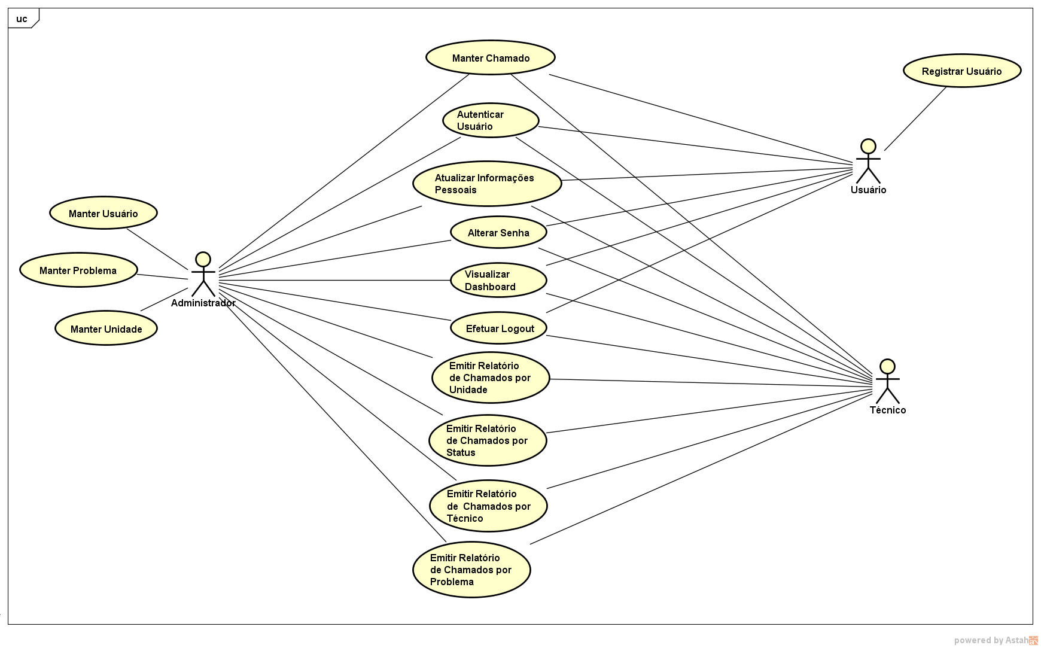

4. Atores
4.1.1 Usuário
O responsável pela abertura e acompanhamento de chamado.

4.1.2 Técnico
O responsável pelo atendimento dos chamados e emissão de relatórios gerenciais.

4.1.3 Administrador
O responsável por gerenciar os usuários, problemas, unidades, chamados e emissão de relatórios gerenciais.

CAPÍTULO V

1. Introdução

1.1 Finalidade
O diagrama de caso de uso descreve a visão externa de um sistema de informações e suas interações com mundo, representando uma visão de alto nível de funcionalidade (Furlan, 2009).

2. Casos de Uso

UC001 Registrar Usuário
Nome UC |  |  | Registrar Usuário | Rastreabilidade | RF001
Atores |  |  | Usuário
Participação do ator |  |  | O ator irá se registrar no sistema.
Pré-condições
É necessário que o ator não tenha sido cadastrado previamente e possua um e-mail válido.
Pós-condições
O ator estará apto para se autenticar no sistema.
Fluxo Básico
 |  | O caso de uso inicia quando o ator seleciona a opção “Registrar-se”.
 |  | O sistema exibe a tela de Registro. [TL001] [FA01]
 |  | O ator preenche o formulário com seus dados e aciona o botão “Registrar”.
 |  | O sistema valida os campos preenchidos [E01] [E02]
 |  | O sistema grava os dados do usuário no Banco de Dados
 |  | O sistema apresenta a mensagem de sucesso. [MSG001]
 |  | O sistema redireciona o ator para a tela de Login. [TL001]
 |  | O Fluxo Básico é encerrado
Fluxos Alternativos
FA01 – Já sou cadastrado
 | O ator seleciona a opção “Já sou cadastrado”.
 | O sistema redireciona o ator para a tela de login.
Fluxos de Exceção
E01 – Campo de preenchimento obrigatório
 |  | O sistema verifica se os campos obrigatórios foram preenchidos.
 |  | O sistema informa a mensagem de erro.
 |  | O sistema permanece na mesma tela, mantendo os campos que haviam sido preenchidos.
 |  | O fluxo de exceção é encerrado.
E01 – Campo de preenchimento obrigatório
 |  | O sistema verifica se os campos obrigatórios foram preenchidos.
 |  | O sistema informa a mensagem de erro.
 |  | O sistema permanece na mesma tela, mantendo os campos que haviam sido preenchidos.
 |  | O fluxo de exceção é encerrado.
Pontos de Extensão
Seção não aplicável para este caso de uso
Pontos de Inclusão
Seção não aplicável para este caso de uso

UC002 Autenticar Usuário
Nome UC |  | Autenticar Usuário | Rastreabilidade | RF002
Atores |  | Usuário, Técnico e Administrador
Participação do ator |  | Autenticar-se no sistema
Pré-condições
É necessário que o usuário tenha efetuado o cadastro e confirmado o cadastro via e-mail.
Pós-condições
Usuário será autenticado e redirecionado para a tela inicial do sistema.
Fluxo Básico
 | O usuário inicia o caso de uso.
 | O sistema exibe a tela de Login.
 | O Usuário preenche os campos.
 | O sistema valida os campos preenchidos [E01]
 | O sistema autentica o usuário.
 | O sistema informa a mensagem de sucesso.
 | Fim do caso de uso.
Fluxos Alternativos
Seção não aplicável para este caso de uso
Fluxos de Exceção
E01 – Dados inválidos
 | Caso os dados informados sejam inválidos, o sistema não permitirá o acesso ao sistema.
 | O sistema informa a mensagem de erro.
Pontos de Extensão
Seção não aplicável para este caso de uso.
Pontos de Inclusão
Seção não aplicável para este caso de uso

UC003 Abrir Chamado
Nome UC |  | Abrir Chamado | Rastreabilidade | RF003
Atores |  | Usuário e Técnico.
Participação do ator |  | Realizar a abertura de um novo chamado.
Pré-condições
Para abrir um chamado é necessário que o ator esteja logado no sistema e possua o perfil de Usuário.
Pós-condições
As informações do chamado serão armazenadas no banco de dados e o chamado será encaminhado à equipe de Técnicos.
Fluxo Básico
 | O ator inicia o caso de uso.
 | O usuário preenche os campos
 | O sistema valida os campos preenchidos [E01]
 | O sistema insere os dados do chamado no Banco de Dados.
 | O sistema informa a mensagem de sucesso.
 | Fim do caso de uso
Fluxos Alternativos
Seção não aplicável para este caso de uso.
Fluxos de Exceção
E01 – Campo de preenchimento obrigatório
 | Se os campos obrigatórios não estiverem preenchidos, o sistema não permitirá a abertura do chamado.
 | O sistema informa a mensagem de erro.
Pontos de Extensão
Seção não aplicável para este caso de uso.
Pontos de Inclusão
Seção não aplicável para este caso de uso.

UC004 Consultar Chamado
Nome UC |  | Consultar Chamado | Rastreabilidade | RF004
Atores |  | Usuário
Participação do ator |  | Consultar um chamado existente.
Pré-condições
O Usuário deve estar autenticado no sistema.
Pós-condições
O sistema apresenta os dados do Chamado.
Fluxo Básico
 | O ator inicia o caso de uso.
 | O usuário preenche os campos.
 | O sistema valida os campos preenchidos [E01]
 | O sistema consulta o chamado e o apresenta na tela.
 | Fim do caso de uso.
Fluxos Alternativos
Seção não aplicável para este caso de uso.
Fluxos de Exceção
E01 – Campo de preenchimento obrigatório
 | Se os campos obrigatórios não estiverem preenchidos, o sistema não permitirá a consulta do chamado.
 | O sistema informa a mensagem de erro.
Pontos de Extensão
[UC005] Atender Chamado
[UC006] Finalizar Chamado
[UC09] Definir Prioridade
[UC10] Atribuir Técnico
Pontos de Inclusão
Seção não aplicável para este caso de uso.

UC005 Atender Chamado
Nome UC |  | Atender Chamado | Rastreabilidade | RF005
Atores |  | Técnico
Participação do ator |  | Atender um chamado em aberto.
Pré-condições
Para fazer o atendimento de um chamado é necessário ter o perfil de Técnico.
Pós-condições
O técnico será responsável pelo atendimento do chamado.
Fluxo Básico
 | O ator inicia o caso de uso.
 | O ator seleciona a opção “Atender chamado”.
 | O sistema valida o chamado [E01]
 | O status do chamado é atualiza para “em andamento”.
 | O sistema informa a mensagem de sucesso.
 | Fim do caso de uso.
Fluxos Alternativos
Seção não aplicável para este caso de uso.
Fluxos de Exceção
E01 – Status do Chamado
 | Caso o status do chamado não esteja em aberto, o sistema não permitirá o atendimento do chamado.
 | O sistema informa a mensagem de erro.
Pontos de Extensão
Seção não aplicável para este caso de uso.
Pontos de Inclusão
Seção não aplicável para este caso de uso.

UC006 Finalizar Chamado
Nome UC |  | Finalizar Chamado | Rastreabilidade | RF006
Atores |  | Técnico e Administrador
Participação do ator |  | Finalizar um chamado em atendimento.
Pré-condições
Para finalizar um chamado é necessário ter o perfil de técnico.
Pós-condições
O chamado será finalizado e enviado um e-mail para o usuário que o solicitou.
Fluxo Básico
 | O ator inicia o caso de uso.
 | O ator seleciona a opção “Finalizar chamado”.
 | O sistema valida o chamado [E01]
 | O sistema finaliza o chamado.
 | O sistema informa a mensagem de sucesso.
 | O sistema enviará um e-mail de notificação para o usuário solicitante do chamado.
 | Fim do caso de uso.
Fluxos Alternativos
Seção não aplicável para este caso de uso.
Fluxos de Exceção
E01 – Responsável pelo atendimento
 | Caso o solicitante da finalização do chamado não seja o responsável pelo mesmo, o sistema não permitirá a finalização do chamado.
 | O sistema informa a mensagem de erro.
Pontos de Extensão
Seção não aplicável para este caso de uso.
Pontos de Inclusão
Seção não aplicável para este caso de uso.

UC007 Gerar Relatório dos Chamados em Aberto
Nome UC |  | Gerar Relatório dos Chamados em Aberto | Rastreabilidade | RF007
Atores |  | Técnico e Administrador
Participação do ator |  | Visualizar e analisar os chamados em abertos.
Pré-condições
Para gerar o relatório é necessário ter o perfil de técnico ou administrador.
Pós-condições
O sistema irá gerar o relatório.
Fluxo Básico
 | O ator inicia o caso de uso.
 | O ator informa o período do relatório.
 | O sistema gera o relatório dos chamados “Em aberto”
 | Fim do caso de uso.
Fluxos Alternativos
Seção não aplicável para este caso de uso.
Fluxos de Exceção
Seção não aplicável para este caso de uso
Pontos de Extensão
Seção não aplicável para este caso de uso.
Pontos de Inclusão
Seção não aplicável para este caso de uso.

UC008 Gerar Relatório dos Chamados Atendidos
Nome UC |  | Gerar Relatório dos Chamados Atendidos | Rastreabilidade | RF008
Atores |  | Técnico e Administrador
Participação do ator |  | Visualizar e analisar os chamados atendidos.
Pré-condições
Para gerar o relatório é necessário ter o perfil de técnico ou administrador.
Pós-condições
O sistema irá gerar o relatório.
Fluxo Básico
 | O ator inicia o caso de uso.
 | O ator informa o período do relatório.
 | O sistema gera o relatório dos chamados atendidos.
 | Fim do caso de uso.
Fluxos Alternativos
Seção não aplicável para este caso de uso.
Fluxos de Exceção
Seção não aplicável para este caso de uso
Pontos de Extensão
Seção não aplicável para este caso de uso.
Pontos de Inclusão
Seção não aplicável para este caso de uso.

UC009 Definir Prioridade
Nome UC |  | Definir Prioridade do Chamado | Rastreabilidade | RF009
Atores |  | Administrador
Participação do ator |  | Definir a prioridade de um chamado.
Pré-condições
O usuário deverá ter o perfil de Administrador, para gerir e classificar a prioridade de cada chamado.
Pós-condições
Chamado pronto para ser designado.
Fluxo Básico
 | O ator inicia o caso de uso.
 | O ator seleciona a prioridade do chamado.
 | O sistema salva as informações do chamado no banco de dados.
 | O sistema informa a mensagem de sucesso.
 | Fim do caso de uso.
Fluxos Alternativos
Seção não aplicável para este caso de uso.
Fluxos de Exceção
E01 – Responsável pelo atendimento
 | Caso o solicitante da finalização do chamado não seja o responsável pelo mesmo, o sistema não permitirá a finalização do chamado.
 | O sistema informa a mensagem de erro.
Pontos de Extensão
Seção não aplicável para este caso de uso.
Pontos de Inclusão
Seção não aplicável para este caso de uso.

UC10 Atribuir Técnico
Nome UC |  | Atribuir Técnico | Rastreabilidade | RF010
Atores |  | Administrador
Participação do ator |  | Atribuir um chamado em aberto para um técnico.
Pré-condições
Para designar um técnico a um chamado é necessário ter o perfil de administrador e ter um chamado em aberto.
Pós-condições
O chamado é encaminhado para o técnico, tornando o apto para a resolução do mesmo.
Fluxo Básico
 | O ator inicia o caso de uso.
 | O ator seleciona o técnico do chamado.
 | O sistema salva as informações do chamado no banco de dados.
 | O sistema informa a mensagem de sucesso.
 | Fim do caso de uso.
Fluxos Alternativos
Seção não aplicável para este caso de uso.
Fluxos de Exceção
E01 – Responsável pelo atendimento
 | Caso o solicitante da finalização do chamado não seja o responsável pelo mesmo, o sistema não permitirá a finalização do chamado.
 | O sistema informa a mensagem de erro.
Pontos de Extensão
Seção não aplicável para este caso de uso.
Pontos de Inclusão
Seção não aplicável para este caso de uso.

UC011 Manter Usuário
Nome UC |  |  | Manter Usuário | Rastreabilidade | RF011
Atores |  |  | Administrador
Participação do ator |  |  | Incluir, pesquisar, alterar e desativar determinado usuário.
Pré-condições
É necessário ter um perfil de Administrador.
Pós-condições
As informações do Usuário serão armazenadas ou alteradas do banco de dados.
Fluxo Básico
 | O ator inicia o caso de uso.
 | O sistema exibe a tela de Manter Usuário.
 | O ator seleciona a opção desejada [A01] [A02] [A03] [A04]
 | Fim do caso de uso.
Fluxos Alternativos
A01 - Incluir Usuário
 | O ator clica na opção incluir usuário.
 | O usuário preenche os campos.
 | O sistema valida os campos preenchidos [E01]
 | O sistema insere os dados do usuário no banco de dados.
 | O sistema informa a mensagem de sucesso.
A02 - Alterar Usuário
 | O ator escolhe o usuário a ser alterado.
 | O usuário altera os campos desejados.
 | O sistema valida os campos preenchidos [E01]
 | O sistema altera os dados do usuário no banco de dados.
 | O sistema informa a mensagem de sucesso.
A03 - Desativar Usuário
 | O ator escolhe o usuário a ser desativado.
 | O sistema desativa o usuário
 | O sistema informa a mensagem de sucesso.
A04 - Pesquisar Usuário
 | O ator preenche os campos da pesquisa.
 | O sistema consulta e exibe o resultado da pesquisa na tela.
Fluxos de Exceção
E01 – Campo de preenchimento obrigatório
 |  | Se os campos obrigatórios não estiverem preenchidos, o sistema não permitirá gravar as informações do usuário.
 |  | O sistema informa a mensagem de erro.
Pontos de Extensão
Seção não aplicável para este caso de uso.
Pontos de Inclusão
Seção não aplicável para este caso de uso.

UC012 Manter Problema
Nome UC |  |  | Manter Problema | Rastreabilidade | RF012
Atores |  |  | Administrador
Participação do ator |  |  | Incluir, pesquisar, alterar e desativar determinado problema.
Pré-condições
É necessário ter um perfil de Administrado.
Pós-condições
As informações do Problema serão armazenadas ou alteradas do banco de dados.
Fluxo Básico
 | O ator inicia o caso de uso.
 | O sistema exibe a tela de Manter Problema.
 | O ator seleciona a opção desejada [A01] [A02] [A03] [A04]
 | Fim do caso de uso.
Fluxos Alternativos
A01 - Incluir Problema
 | O ator clica na opção incluir problema.
 | O ator preenche os campos.
 | O sistema valida os campos preenchidos [E01]
 | O sistema insere os dados do problema no banco de dados.
 | O sistema informa a mensagem de sucesso.
A02 - Alterar Problema
 | O ator escolhe o problema a ser alterado.
 | O ator altera os campos desejados.
 | O sistema valida os campos preenchidos [E01]
 | O sistema altera os dados do problema no banco de dados.
 | O sistema informa a mensagem de sucesso.
A03 - Desativar Problema
 | O ator escolhe o problema a ser desativado.
 | O sistema desativa o problema
 | O sistema informa a mensagem de sucesso.
A04 - Pesquisar Problema
 | O ator preenche os campos da pesquisa.
 | O sistema consulta e exibe o resultado da pesquisa na tela.
Fluxos de Exceção
E01 – Campo de preenchimento obrigatório
 |  | Se os campos obrigatórios não estiverem preenchidos, o sistema não permitirá gravar as informações do problema.
 |  | O sistema informa a mensagem de erro.
Pontos de Extensão
Seção não aplicável para este caso de uso.
Pontos de Inclusão
Seção não aplicável para este caso de uso.

UC013 Manter Unidade
Nome UC |  |  | Manter Unidade | Rastreabilidade | RF013
Atores |  |  | Administrador
Participação do ator |  |  | Incluir, pesquisar, alterar e desativar determinada unidade.
Pré-condições
É necessário ter um perfil de Administrado.
Pós-condições
As informações da Unidade serão armazenadas ou alteradas do banco de dados.
Fluxo Básico
 | O ator inicia o caso de uso.
 | O sistema exibe a tela de Manter Unidade.
 | O ator seleciona a opção desejada [A01] [A02] [A03] [A04]
 | Fim do caso de uso.
Fluxos Alternativos
A01 - Incluir Unidade
 | O ator clica na opção incluir unidade.
 | O ator preenche os campos.
 | O sistema valida os campos preenchidos [E01]
 | O sistema insere os dados da unidade no banco de dados.
 | O sistema informa a mensagem de sucesso.
A02 - Alterar Unidade
 | O ator escolhe a unidade a ser alterado.
 | O ator altera os campos desejados.
 | O sistema valida os campos preenchidos [E01]
 | O sistema altera os dados da unidade no banco de dados.
 | O sistema informa a mensagem de sucesso.
A03 - Desativar Unidade
 | O ator escolhe a unidade a ser desativado.
 | O sistema desativa a unidade
 | O sistema informa a mensagem de sucesso.
A04 - Pesquisar Unidade
 | O ator preenche os campos da pesquisa.
 | O sistema consulta e exibe o resultado da pesquisa na tela.
Fluxos de Exceção
E01 – Campo de preenchimento obrigatório
 |  | Se os campos obrigatórios não estiverem preenchidos, o sistema não permitirá gravar as informações da unidade.
 |  | O sistema informa a mensagem de erro.
Pontos de Extensão
Seção não aplicável para este caso de uso.
Pontos de Inclusão
Seção não aplicável para este caso de uso.

UC014 Gerar relatório de Atendimento por Técnico
Nome UC |  | Gerar Relatório de Atendimento por Técnico | Rastreabilidade | RF014
Atores |  | Técnico e Administrador
Participação do ator |  | Visualizar e analisar os chamados atendidos por Técnico.
Pré-condições
Para gerar o relatório é necessário ter o perfil de técnico ou administrador.
Pós-condições
O sistema irá gerar o relatório.
Fluxo Básico
Gerar Relatório
 | O ator inicia o caso de uso.
 | O ator informa o período do relatório.
 | O sistema gera o relatório dos chamados atendidos por técnico.
 | Fim do caso de uso.
 | O ator inicia o caso de uso.
Fluxos Alternativos
Seção não aplicável para este caso de uso.
Fluxos de Exceção
Seção não aplicável para este caso de uso
Pontos de Extensão
Seção não aplicável para este caso de uso.
Pontos de Inclusão
Seção não aplicável para este caso de uso.

UC015 Gerar relatório de Atendimento por Problema
Nome UC |  | Gerar Relatório de Atendimento por Problema | Rastreabilidade | RF015
Atores |  | Técnico e Administrador
Participação do ator |  | Visualizar e analisar os chamados atendidos por Problema.
Pré-condições
Para gerar o relatório é necessário ter o perfil de técnico ou administrador.
Pós-condições
O sistema irá gerar o relatório.
Fluxo Básico
Gerar Relatório
 | O ator inicia o caso de uso.
 | O ator informa o período do relatório.
 | O sistema gera o relatório dos chamados atendidos por problema.
 | Fim do caso de uso.
 | O ator inicia o caso de uso.
Fluxos Alternativos
Seção não aplicável para este caso de uso.
Fluxos de Exceção
Seção não aplicável para este caso de uso
Pontos de Extensão
Seção não aplicável para este caso de uso.
Pontos de Inclusão
Seção não aplicável para este caso de uso.

CAPÍTULO VI

1. Introdução
Esse artefato é uma descrição de um conjunto de objetos que compartilham as mesmas responsabilidades, relacionamentos, operações, atributos e semântica.

2. Diagrama de classe
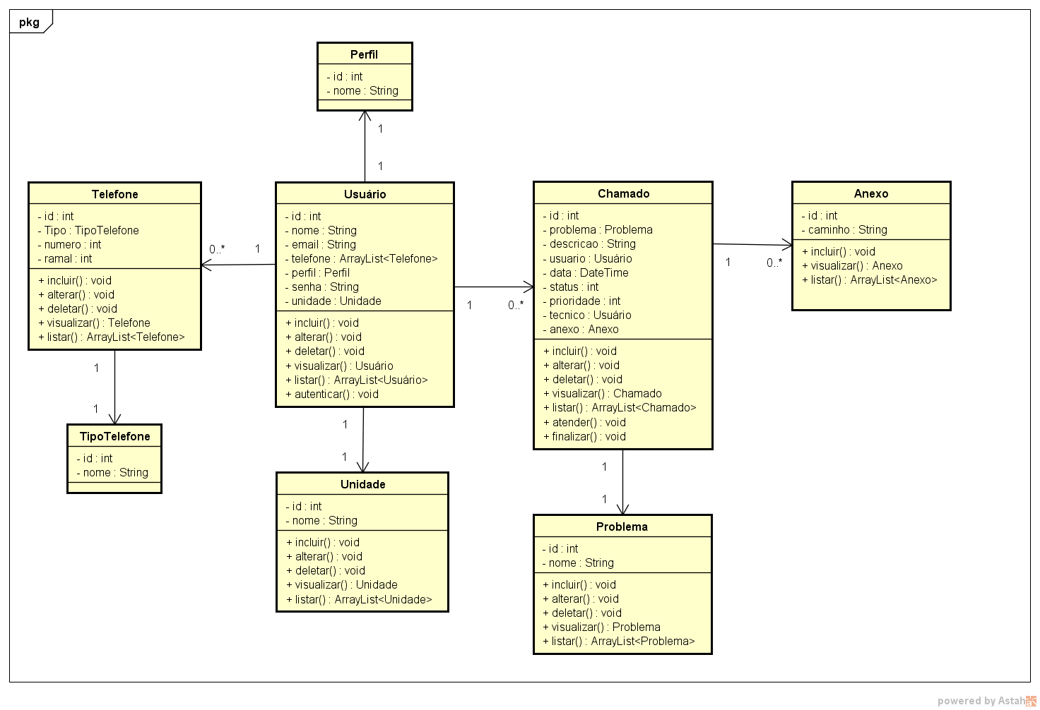
3. Propriedades
NOME | DESCRIÇÃO | RELACIONAMENTOS | ATRIBUTOS | OPERAÇÕES
Usuário | Classe tem a finalidade de gerenciar os usuários. | Associação: Perfil, Telefone, Unidade e Chamado | - Id  - Nome  - Email  - Telefone  - Perfil  - Senha  - Unidade | - Incluir()  - Alterar()  - Deletar()  - Visualizar()  - Listar()  - Autenticar()
Perfil | Classe tem a finalidade de gerenciar os usuários. | Associação: Usuário | - Id  - Nome | Não se aplica
Telefone | Classe tem a finalidade de gerenciar os telefones. | Associação: Usuário, TipoTelefone | - Id  - Tipo  - Número  - Ramal | - Incluir()  - Alterar()  - Deletar()  - Visualizar()  - Listar()
TipoTelefone | Classe tem a finalidade de gerenciar os Tipos de Telefones. | Associação: Telefone | - Id  - Nome | Não se aplica
Unidade | Classe tem a finalidade de gerenciar as Unidades. | Associação: Usuário | - Id  - Nome | - Incluir()  - Alterar()  - Deletar()  - Visualizar()  - Listar()
Chamado | Classe tem a finalidade de gerenciar os chamados. | Associação: Usuário, Problema e Anexo | - Id  - Problema  - Descrição  - Usuário  - Data  - Status  - Prioridade  - Técnico | - Incluir()  - Alterar()  - Deletar()  - Visualizar()  - Listar()  - Atender()  - Finalizar()
Problema | Classe tem a finalidade de gerenciar os problemas. | Associação: Chamado | - Id  - Nome | - Incluir()  - Alterar()  - Deletar()  - Visualizar()  - Listar()
Anexo | Classe tem a finalidade de gerenciar os anexos. | Associação: Chamado | - Id  - Caminho | - Incluir()  - Visualizar()  - Listar()

CAPÍTULO VII

1. Introdução

1.1 Finalidade
A proposta deste documento é definir as interfaces do Sistema Help Now - HN.

1.2 Escopo
As telas do Sistema Help Now - HN estão definidas neste documento, os quais foram criados de acordo com as funcionalidades existentes no sistema.

2. Interfaces do Sistema

2.1 Tela 01 – Autenticar Usuário
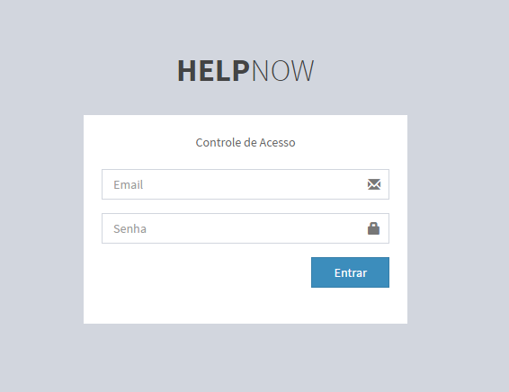
2.1.1 Campos da Tela
A seguir serão apresentados os campos da tela 01 – Autenticar Usuário.

Item | Nome do Campo | Tipo | Tamanho | Máscara | Obrigatório | Valor Padrão | Editável | Domínio | Visível
1 | Email | Alfanumérico | 50 | N/A | Sim | N/A | Sim | N/A | Sim
2 | Senha | Alfanumérico | 18 | N/A | Sim | N/A | Sim | N/A | Sim

2.1.2 Comandos da Tela
A seguir serão apresentados os comandos da tela 01 – Autenticar Usuário.
Item | Comando | Ação | Restrições/Observações
1 | Entrar | Autentica o usuário. | N/A
2 | Registrar-se | Redireciona o usuário para tela de registro | N/A

2.2 Tela 02 – Registrar Usuário
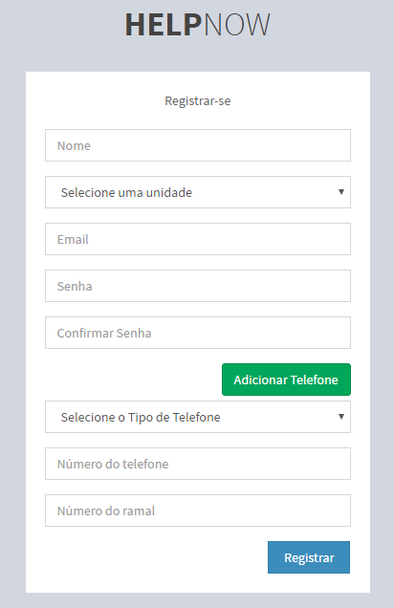
2.2.1 Campos da Tela
A seguir serão apresentados os campos da tela 02 – Registrar Usuário.

Item | Nome do Campo | Tipo | Tamanho | Máscara | Obrigatório | Valor Padrão | Editável | Domínio | Visível
1 | Nome | Alfanumérico | 50 | N/A | Sim | N/A | Sim | N/A | Sim
2 | Unidade | Alfanumérico | 18 | N/A | Sim | N/A | Sim | N/A | Sim
3 | E-mail | Alfanumérico | 60 | N/A | Sim | N/A | Sim | N/A | Sim
4 | Senha | Alfanumérico | 18 | N/A | Sim | N/A | Sim | N/A | Sim
5 | Confirmar Senha | Alfanumérico | 18 | N/A | Sim | N/A | Sim | N/A | Sim
6 | Tipo de Telefone | Alfanumérico | 20 | N/A | Sim | N/A | Sim | N/A | Sim
7 | Número do Telefone | Numérico | 11 | (##) ####.#### | Sim | N/A | Sim | N/A | Sim
8 | Número do Ramal | Numérico | 5 | N/A | Sim | N/A | Sim | N/A | Sim

2.2.2 Comandos da Tela
A seguir serão apresentados os comandos da tela 02 – Registrar Usuário.
Item | Comando | Ação | Restrições/Observações
1 | Registrar | O sistema irá registrar o usuário. | N/A
2 | Adicionar Telefone | O sistema irá adicionar mais campos de telefone | N/A

2.3 Tela 03 – Abrir Chamado
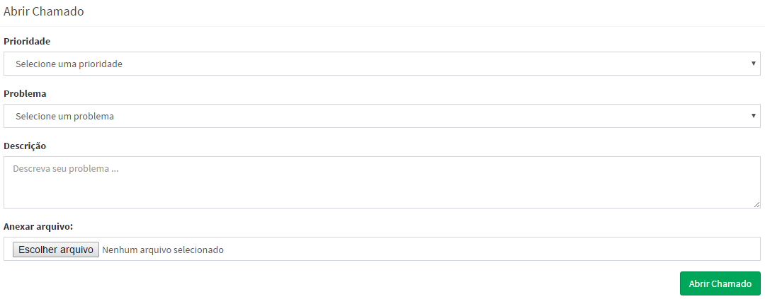
2.3.1 Campos da Tela
A seguir serão apresentados os campos da tela 03 – Abrir Chamado.

Item | Nome do Campo | Tipo | Tamanho | Máscara | Obrigatório | Valor Padrão | Editável | Domínio | Visível
1 | Prioridade | Numérico | 1 | N/A | Sim | N/A | Sim | N/A | Sim
2 | Problema | Numérico | 1 | N/A | Sim | N/A | Sim | N/A | Sim
3 | Descrição | Alfanumérico | 1000 | N/A | Sim | N/A | Sim | N/A | Sim
4 | Anexo | Arquivo | N/A | N/A | Não | N/A | Sim | N/A | Sim

2.3.2 Comandos da Tela
A seguir serão apresentados os comandos da tela 03 – Abrir Chamado.
Item | Comando | Ação | Restrições/Observações
1 | Abrir Chamado | O sistema vai abrir o chamado com as informações preenchidas | N/A

2.4 Tela 04 – Consultar Chamado
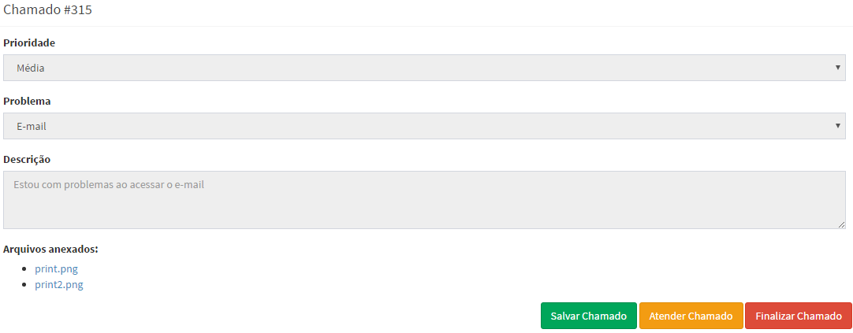
2.4.1 Campos da Tela
A seguir serão apresentados os campos da tela 04 – Consulta Chamado.

Item | Nome do Campo | Tipo | Tamanho | Máscara | Obrigatório | Valor Padrão | Editável | Domínio | Visível
1 | Prioridade | Numérico | 1 | N/A | N/A | N/A | Não | N/A | Sim
2 | Problema | Numérico | 1 | N/A | N/A | N/A | Não | N/A | Sim
3 | Descrição | Alfanumérico | 1000 | N/A | N/A | N/A | Não | N/A | Sim

2.4.2 Comandos da Tela
A seguir serão apresentados os comandos da tela 04 – Consulta Chamado.
Item | Comando | Ação | Restrições/Observações
1 | Salvar chamado | O sistema irá salvar o chamado caso haja alguma alteração. | Somente perfil de Administrador
2 | Atender Chamado | O sistema irá mudar o status do chamado e atribuir o técnico responsável que solicitou o atendimento. | Somente perfil de Técnico
3 | Finalizar Chamado | O sistema irá finalizar o chamado e comunicar o usuário. | Somente o Técnico responsável pelo atendimento do chamado.

2.5 Tela 05 – Atender Chamado
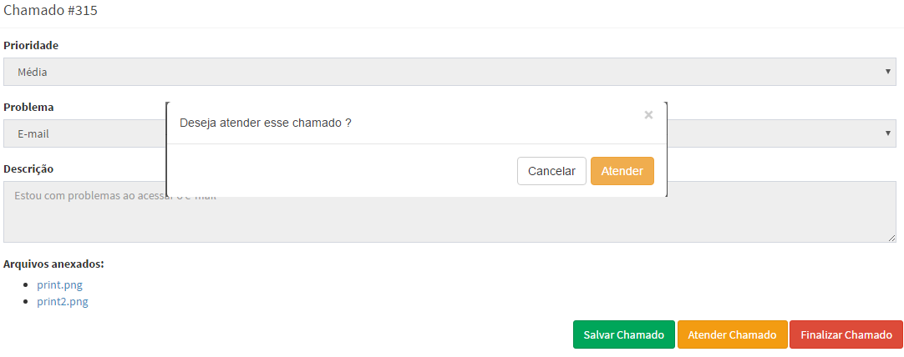
2.5.1 Campos da Tela
Não se aplica.

2.5.2 Comandos da Tela
A seguir serão apresentados os comandos da tela 05 – Atender Chamado.
Item | Comando | Ação | Restrições/Observações
1 | Atender | O sistema irá alterar o status do chamado e atribuir o atendimento ao técnico. | N/A
2 | Cancelar | O sistema retorna para a consulta do chamado. | N/A

2.6 Tela 06 – Finalizar Chamado
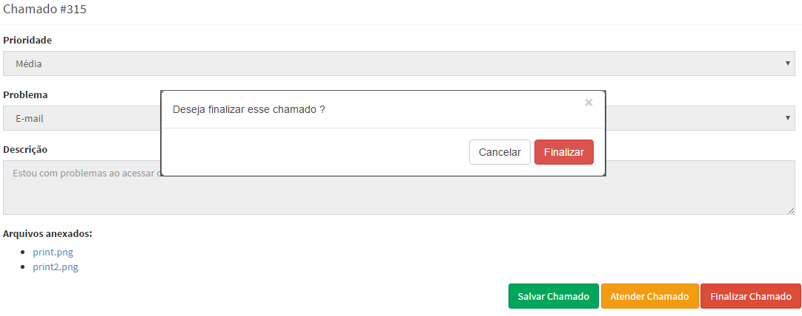
2.6.1 Campos da Tela
Não se Aplica.

2.6.2 Comandos da Tela
A seguir serão apresentados os comandos da tela 06 – Finalizar Chamado.
Item | Comando | Ação | Restrições/Observações
1 | Finalizar | O sistema irá finalizar o chamado. | Somente perfil de Técnico.
2 | Cancelar | O sistema retorna para a consulta do chamado. | N/A

2.7 Tela 07 – Emitir Relatório dos Chamados em Aberto
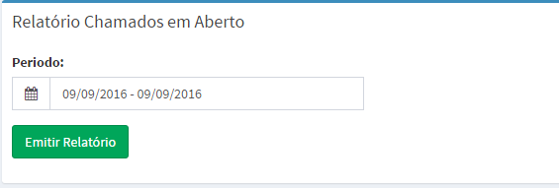
2.7.1 Campos da Tela
A seguir serão apresentados os campos da tela 07 – Emitir Relatório dos Chamados em Aberto.

Item | Nome do Campo | Tipo | Tamanho | Máscara | Obrigatório | Valor Padrão | Editável | Domínio | Visível
1 | Período | Date | N/A | ##/##/#### | Sim | N/A | Sim | N/A | Sim

2.7.2 Comandos da Tela
A seguir serão apresentados os comandos da tela 07 – Emitir Relatório dos Chamados em Aberto.
Item | Comando | Ação | Restrições/Observações
1 | Emitir Relatório | O sistema irá emitir o relatório. | N/A

2.8 Tela 08 – Emitir Relatório dos Chamados Atendidos
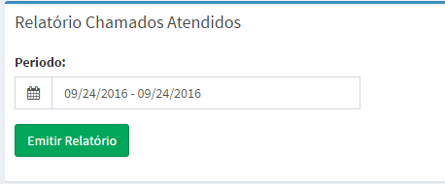
2.8.1 Campos da Tela
A seguir serão apresentados os campos da tela 08 – Emitir Relatório dos Chamados Atendidos.

Item | Nome do Campo | Tipo | Tamanho | Máscara | Obrigatório | Valor Padrão | Editável | Domínio | Visível
1 | Periodo | Date | N/A | ##/##/#### | Sim | N/A | Sim | N/A | Sim

2.8.2 Comandos da Tela
A seguir serão apresentados os comandos da tela 08 – Emitir Relatório dos Chamados Atendidos.
Item | Comando | Ação | Restrições/Observações
1 | Emitir Relatório | O sistema irá emitir o relatório. | N/A

2.9 Tela 09 – Definir Prioridade
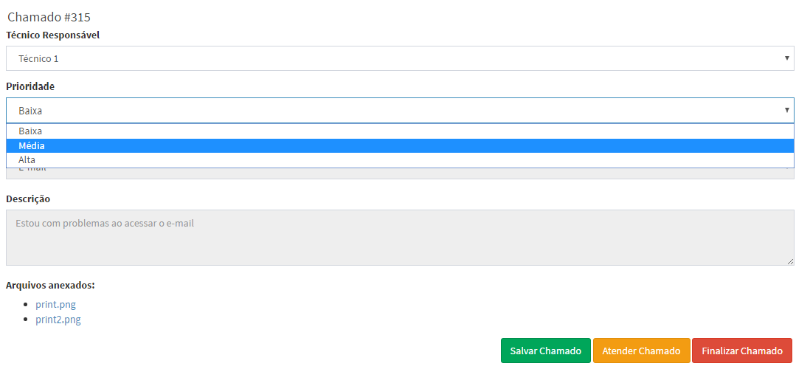
2.9.1 Campos da Tela
A seguir serão apresentados os campos da tela 09 – Definir Prioridade.

Item | Nome do Campo | Tipo | Tamanho | Máscara | Obrigatório | Valor Padrão | Editável | Domínio | Visível
1 | Técnico Responsável | Numérico | 1 | N/A | Não | N/A | Sim | N/A | Sim
2 | Prioridade | Numérico | 1 | N/A | Não | N/A | Sim | N/A | Sim
3 | Problema | Numérico | 1 | N/A | Não | N/A | Não | N/A | Sim
4 | Descrição | Alfanumérico | 1000 | N/A | Não | N/A | Não | N/A | Sim

2.9.2 Comandos da Tela
A seguir serão apresentados os comandos da tela 09 – Definir Prioridade.
Item | Comando | Ação | Restrições/Observações
1 | Salvar chamado | O sistema irá salvar o chamado caso haja alguma alteração. | Somente perfil de Administrador
2 | Atender Chamado | O sistema irá mudar o status do chamado e atribuir o técnico responsável que solicitou o atendimento. | Somente perfil de Técnico
3 | Finalizar Chamado | O sistema irá finalizar o chamado e comunicar o usuário. | Somente perfil de Técnico

2.10 Tela 10 – Atribuir Técnico
2.10.1 Campos da Tela
A seguir serão apresentados os campos da tela 10 – Atribuir Técnico.

Item | Nome do Campo | Tipo | Tamanho | Máscara | Obrigatório | Valor Padrão | Editável | Domínio | Visível
1 | Técnico Responsável | Numérico | 1 | N/A | Não | N/A | Sim | N/A | Sim
2 | Prioridade | Numérico | 1 | N/A | Não | N/A | Sim | N/A | Sim
3 | Problema | Numérico | 1 | N/A | Não | N/A | Não | N/A | Sim
4 | Descrição | Alfanumérico | 1000 | N/A | Não | N/A | Não | N/A | Sim

2.10.2 Comandos da Tela
A seguir serão apresentados os comandos da tela 10 – Atribuir Técnico.
Item | Comando | Ação | Restrições/Observações
1 | Salvar chamado | O sistema irá salvar o chamado caso haja alguma alteração. | Somente perfil de Administrador
2 | Atender Chamado | O sistema irá mudar o status do chamado e atribuir o técnico responsável que solicitou o atendimento. | Somente perfil de Técnico
3 | Finalizar Chamado | O sistema irá finalizar o chamado e comunicar o usuário. | Somente perfil de Técnico

2.11 Tela 11 – Pesquisar e Listar Usuário
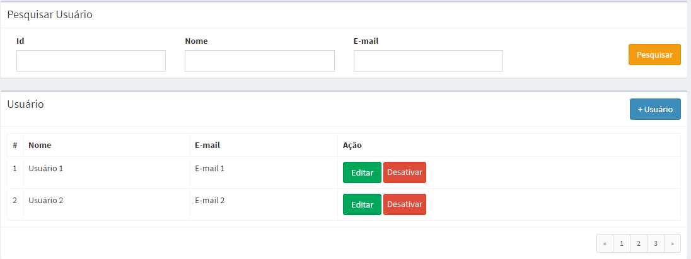
2.11.1 Campos da Tela
A seguir serão apresentados os campos da tela 11 – Pesquisar e Listar Usuário.

Item | Nome do Campo | Tipo | Tamanho | Máscara | Obrigatório | Valor Padrão | Editável | Domínio | Visível
1 | Id | Numérico | N/A | N/A | Não | N/A | Sim | N/A | Sim
2 | Nome | Alfanumérico | 60 | N/A | Não | N/A | Sim | N/A | Sim
3 | E-mail | Alfanumérico | 60 | N/A | Não | N/A | Sim | N/A | Sim

2.11.2 Comandos da Tela
A seguir serão apresentados os comandos da tela 11 – Pesquisar e Listar Usuário.
Item | Comando | Ação | Restrições/Observações
1 | Pesquisar | O sistema irá pesquisar o usuário conforme dados inseridos. | N/A
2 | + Usuário | O sistema irá redirecionar o usuário para a tela de cadastro de novo Usuário. | N/A
3 | Editar | O sistema irá redirecionar o usuário para a tela de edição do Usuário. | N/A
4 | Desativar | O sistema irá perguntar se deseja desativar o usuário. | N/A

2.12 Tela 12 – Novo Usuário
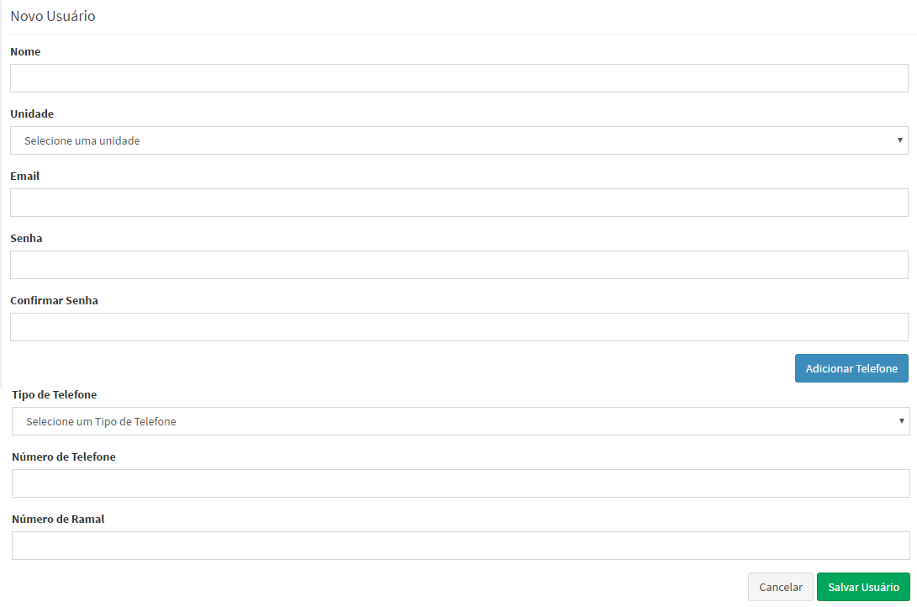
2.12.1 Campos da Tela
A seguir serão apresentados os campos da tela 12 – Novo Usuário.

Item | Nome do Campo | Tipo | Tamanho | Máscara | Obrigatório | Valor Padrão | Editável | Domínio | Visível
1 | Nome | Alfanumérico | 50 | N/A | Sim | N/A | Sim | N/A | Sim
2 | Unidade | Alfanumérico | 18 | N/A | Sim | N/A | Sim | N/A | Sim
3 | E-mail | Alfanumérico | 60 | N/A | Sim | N/A | Sim | N/A | Sim
4 | Senha | Alfanumérico | 18 | N/A | Sim | N/A | Sim | N/A | Sim
5 | Confirmar Senha | Alfanumérico | 18 | N/A | Sim | N/A | Sim | N/A | Sim
6 | Tipo de Telefone | Alfanumérico | 20 | N/A | Sim | N/A | Sim | N/A | Sim
7 | Número do Telefone | Numérico | 11 | (##) ####.#### | Sim | N/A | Sim | N/A | Sim
8 | Número do Ramal | Numérico | 5 | N/A | Sim | N/A | Sim | N/A | Sim

2.12.2 Comandos da Tela
A seguir serão apresentados os comandos da tela 12 – Novo Usuário.
Item | Comando | Ação | Restrições/Observações
1 | Salvar Usuário | O sistema irá salvar o Usuário. | N/A
2 | Adicionar Telefone | O sistema irá adicionar mais campos de telefone | N/A
3 | Cancela | O sistema retorna para a listagem de Usuários. | N/A

2.13 Tela 13 – Editar Usuário
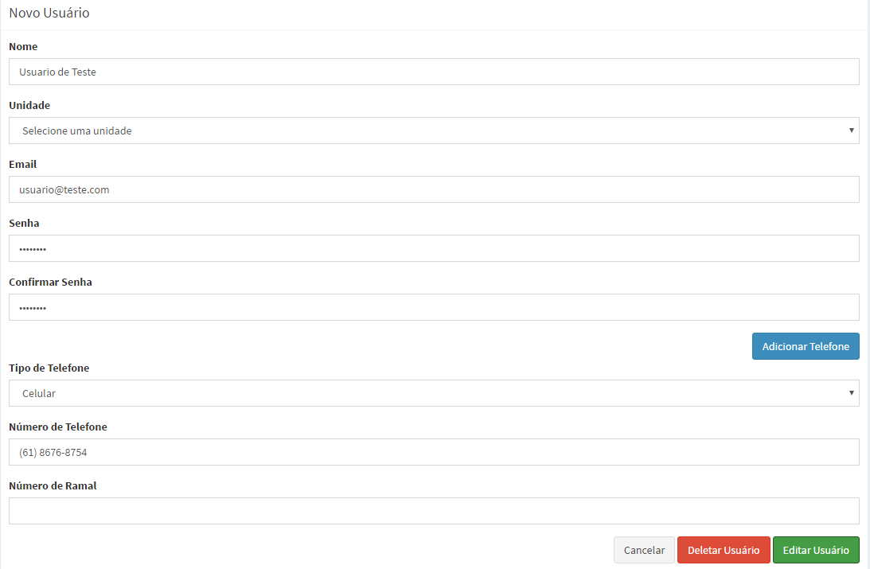
2.13.1 Campos da Tela
A seguir serão apresentados os campos da tela 13 – Editar Usuário.

Item | Nome do Campo | Tipo | Tamanho | Máscara | Obrigatório | Valor Padrão | Editável | Domínio | Visível
1 | Nome | Alfanumérico | 50 | N/A | Sim | N/A | Sim | N/A | Sim
2 | Unidade | Alfanumérico | 18 | N/A | Sim | N/A | Sim | N/A | Sim
3 | E-mail | Alfanumérico | 60 | N/A | Sim | N/A | Sim | N/A | Sim
4 | Senha | Alfanumérico | 18 | N/A | Sim | N/A | Sim | N/A | Sim
5 | Confirmar Senha | Alfanumérico | 18 | N/A | Sim | N/A | Sim | N/A | Sim
6 | Tipo de Telefone | Alfanumérico | 20 | N/A | Sim | N/A | Sim | N/A | Sim
7 | Número do Telefone | Numérico | 11 | (##) ####.#### | Sim | N/A | Sim | N/A | Sim
8 | Número do Ramal | Numérico | 5 | N/A | Sim | N/A | Sim | N/A | Sim

2.13.2 Comandos da Tela
A seguir serão apresentados os comandos da tela 13 – Editar Usuário.
Item | Comando | Ação | Restrições/Observações
1 | Editar Usuário | O sistema irá editar o Usuário. | N/A
2 | Desativar Usuário | O sistema irá perguntar se deseja desativar o usuário. | N/A
3 | Cancelar | O sistema retorna para a listagem de Usuários. | N/A

2.14 Tela 14 – Desativar Usuário
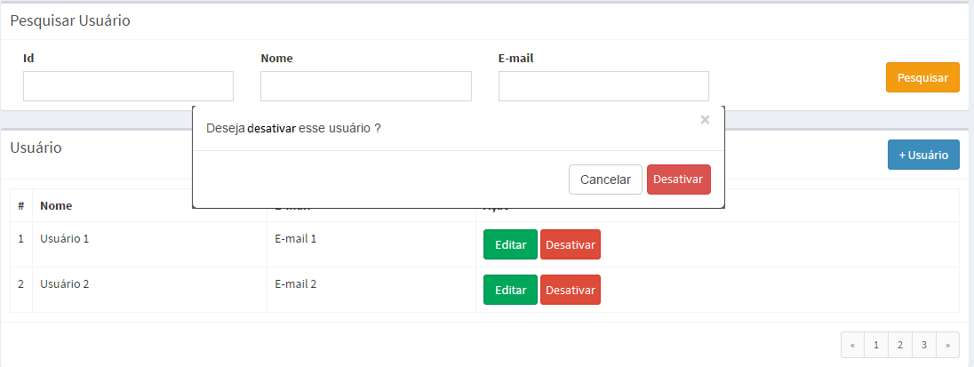
2.14.1 Campos da Tela
Não se aplica.

2.14.2 Comandos da Tela
A seguir serão apresentados os comandos da tela 14 – Desativar Usuário.
Item | Comando | Ação | Restrições/Observações
1 | Desativar | O sistema irá desativar o usuário. | N/A
2 | Cancelar | O sistema retorna para a listagem de Usuários. | N/A

2.15 Tela 15 – Pesquisar e Listar Problema
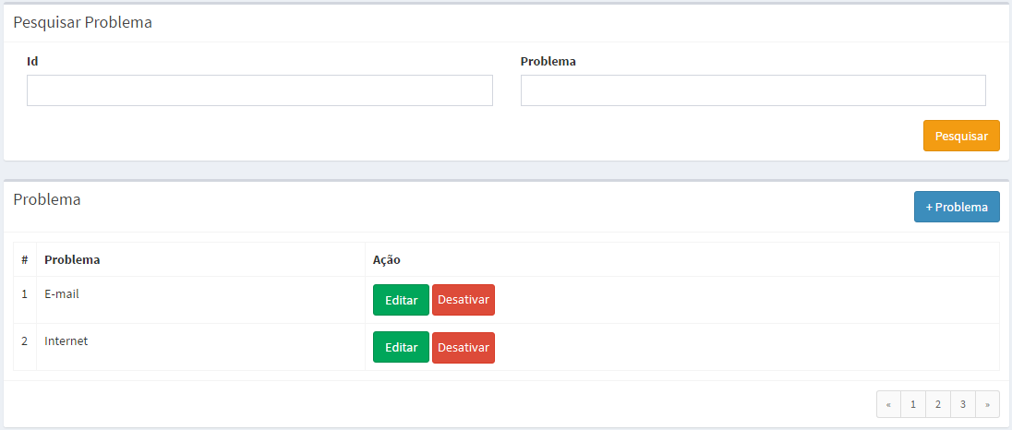
2.15.1 Campos da Tela
A seguir serão apresentados os campos da tela 15 – Pesquisar e Listar Problema.

Item | Nome do Campo | Tipo | Tamanho | Máscara | Obrigatório | Valor Padrão | Editável | Domínio | Visível
1 | Id | Numérico | N/A | N/A | Não | N/A | Sim | N/A | Sim
2 | Nome | Alfanumérico | 60 | N/A | Não | N/A | Sim | N/A | Sim

2.15.2 Comandos da Tela
A seguir serão apresentados os comandos da tela 15 – Pesquisar e Listar Problema.
Item | Comando | Ação | Restrições/Observações
1 | Pesquisar | O sistema irá pesquisar o Problema conforme dados inseridos. | N/A
2 | + Problema | O sistema irá redirecionar o usuário para a tela de cadastro de novo Problema. | N/A
3 | Editar | O sistema irá redirecionar o usuário para a tela de edição do Problema. | N/A
4 | Desativar | O sistema irá perguntar se deseja desativar o Problema. | N/A

2.16 Tela 16 – Novo Problema
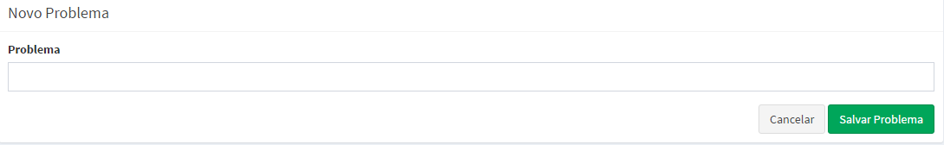
2.16.1 Campos da Tela
A seguir serão apresentados os campos da tela 16 – Novo Problema.

Item | Nome do Campo | Tipo | Tamanho | Máscara | Obrigatório | Valor Padrão | Editável | Domínio | Visível
1 | Problema | Alfanumérico | 60 | N/A | Sim | N/A | Sim | N/A | Sim

2.16.2 Comandos da Tela
A seguir serão apresentados os comandos da tela 16 – Novo Problema.
Item | Comando | Ação | Restrições/Observações
1 | Salvar Problema | O sistema irá salvar o novo Problema. | Somente perfil de Administrador
2 | Cancelar | O sistema retorna para a listagem de Usuários. | Somente perfil de Técnico

2.17 Tela 17 – Editar Problema
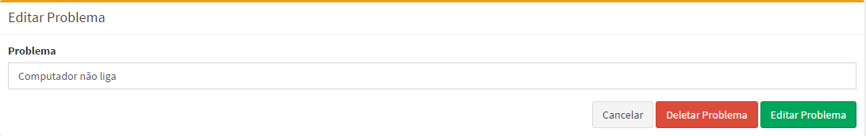
2.17.1 Campos da Tela
A seguir serão apresentados os campos da tela 17 – Editar Problema.

Item | Nome do Campo | Tipo | Tamanho | Máscara | Obrigatório | Valor Padrão | Editável | Domínio | Visível
1 | Problema | Alfanumérico | 60 | N/A | Sim | N/A | Sim | N/A | Sim

2.17.2 Comandos da Tela
A seguir serão apresentados os comandos da tela 17 – Editar Problema.
Item | Comando | Ação | Restrições/Observações
1 | Editar Problema | O sistema irá editar o Problema. | N/A
2 | Desativar Problema | O sistema irá perguntar se deseja desativar o Problema. | N/A
3 | Cancelar | O sistema retorna para a listagem de Problema. | N/A

2.18 Tela 18 – Desativar Problema
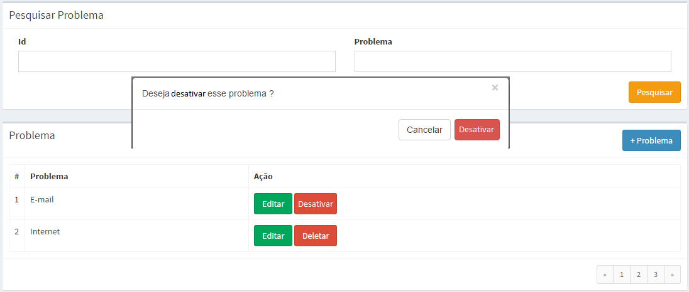
2.18.1 Campos da Tela
Não se aplica.

2.18.2 Comandos da Tela
A seguir serão apresentados os comandos da tela 18 – Desativar Problema.
Item | Comando | Ação | Restrições/Observações
1 | Desativar | O sistema irá desativar o Problema. | N/A
2 | Cancelar | O sistema retorna para a listagem de Problemas. | N/A

2.19 Tela 19 – Pesquisar e Listar Unidade
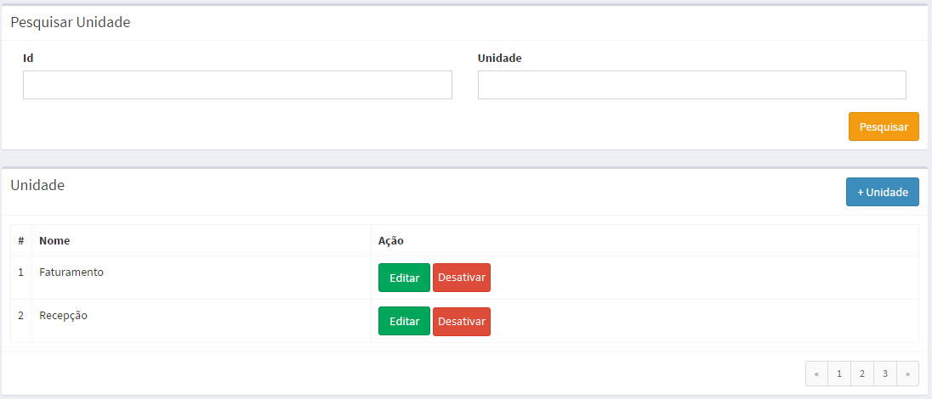
2.19.1 Campos da Tela
A seguir serão apresentados os campos da tela 19 – Pesquisar e Listar Unidade.

Item | Nome do Campo | Tipo | Tamanho | Máscara | Obrigatório | Valor Padrão | Editável | Domínio | Visível
1 | Id | Numérico | N/A | N/A | Não | N/A | Sim | N/A | Sim
2 | Unidade | Alfanumérico | 100 | N/A | Não | N/A | Sim | N/A | Sim

2.19.2 Comandos da Tela
A seguir serão apresentados os comandos da tela 19 – Pesquisar e Listar Unidade.
Item | Comando | Ação | Restrições/Observações
1 | Pesquisar | O sistema irá pesquisar a Unidade conforme dados inseridos. | N/A
2 | + Unidade | O sistema irá redirecionar o Usuário para a tela de cadastro de nova Unidade. | N/A
3 | Editar | O sistema irá redirecionar o usuário para a tela de edição da Unidade. | N/A
4 | Desativar | O sistema irá perguntar se deseja desativar a Unidade. | N/A

2.20 Tela 20 – Nova Unidade
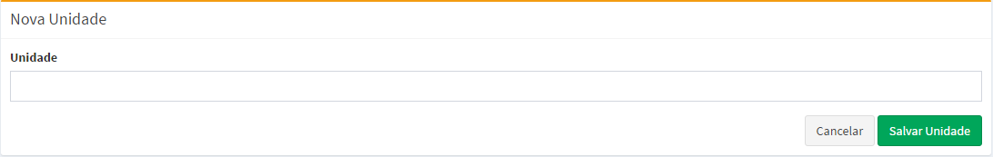
2.21.1 Campos da Tela
A seguir serão apresentados os campos da tela 20 – Nova Unidade.
Item | Nome do Campo | Tipo | Tamanho | Máscara | Obrigatório | Valor Padrão | Editável | Domínio | Visível
1 | Unidade | Alfanumérico | 60 | N/A | Não | N/A | Sim | N/A | Sim

2.21.2 Comandos da Tela
A seguir serão apresentados os comandos da tela 20 – Nova Unidade.
Item | Comando | Ação | Restrições/Observações
1 | Salvar Unidade | O sistema irá salvar a nova Unidade. | N/A
2 | Cancelar | O sistema retorna para a listagem de Unidades. | N/A

2.22 Tela 22 – Editar Unidade
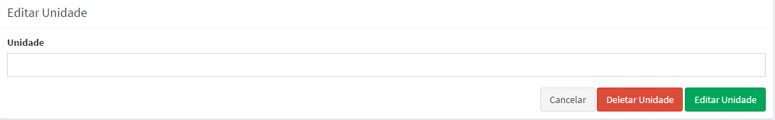
2.22.1 Campos da Tela
A seguir serão apresentados os campos da tela 22 – Editar Unidade.

Item | Nome do Campo | Tipo | Tamanho | Máscara | Obrigatório | Valor Padrão | Editável | Domínio | Visível
1 | Unidade | Alfanumérico | 60 | N/A | Não | N/A | Sim | N/A | Sim

2.22.2 Comandos da Tela
A seguir serão apresentados os comandos da tela 22 – Editar Unidade.
Item | Comando | Ação | Restrições/Observações
1 | Editar Unidade | O sistema irá editar a Unidade. | N/A
2 | Desativar Unidade | O sistema irá perguntar se deseja desativar a unidade. | N/A
2 | Cancelar | O sistema retorna para a listagem de Unidades. | N/A

2.23 Tela 23 – Desativar Unidade
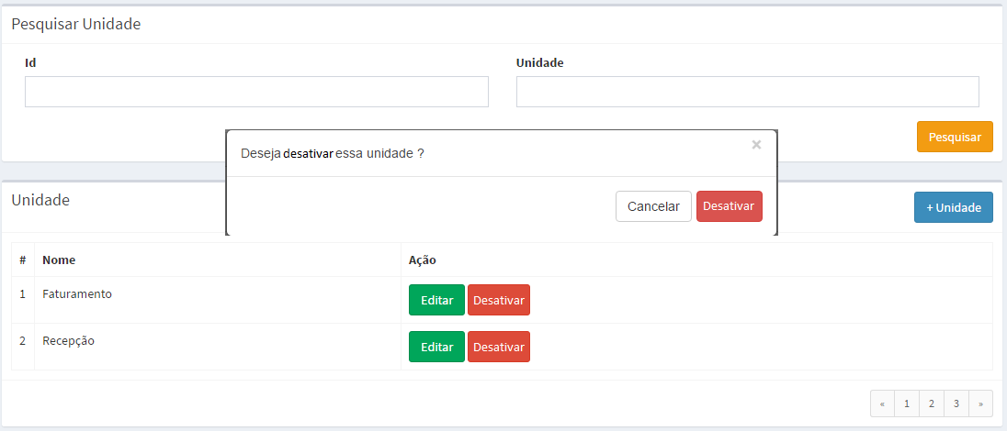
2.23.1 Campos da Tela
Não se aplica.

2.23.2 Comandos da Tela
A seguir serão apresentados os comandos da tela 23 – Desativar Unidade.
Item | Comando | Ação | Restrições/Observações
1 | Desativar | O sistema irá desativar a Unidade. | N/A
2 | Cancelar | O sistema retorna para a listagem de Unidades. | N/A

CAPÍTULO VIII

1. Introdução

Esse artefato e a representação gráfica do Modelo Entidade Relacionamento – MER, conhecimento com Diagrama Entidade Relacionamento - DER, que descreve as entidades (tabelas) envolvidos em um domínio de negócios, com seus atributos (campos) e como eles se relacionam entre si (relacionamentos), representando de forma gráfica a estrutura que possui o banco de dados da aplicação, possibilitando assim, pois só com o modelo pode ficar abstrato demais para auxiliar no desenvolvimento do sistema.
O objetivo do Diagrama Entidade Relacionamento é facilitar a comunicação entre os integrantes da equipe, pois oferece uma linguagem comum utilizada tanto pelo analista, responsável por levantar os requisitos, e os desenvolvedores, responsáveis por implementar aquilo que foi modelado.

2. Diagrama Entidade Relacionamento

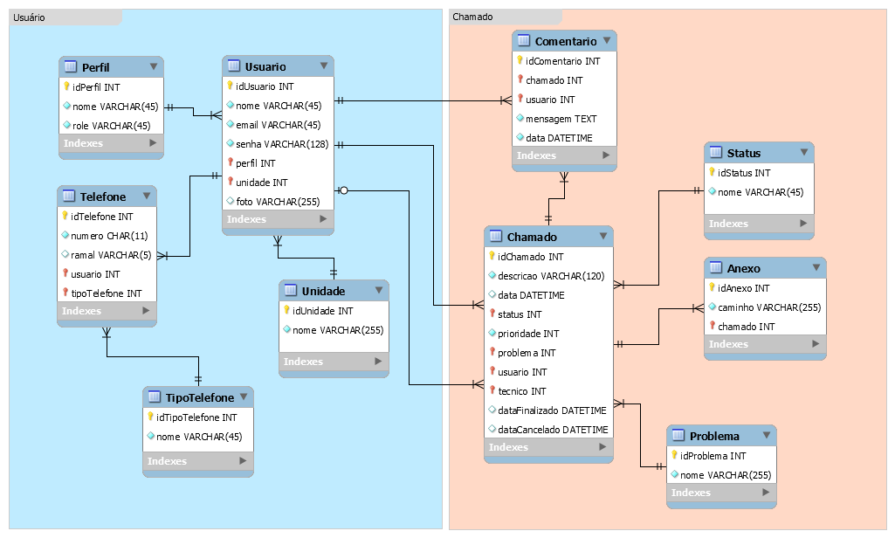

CAPÍTULO IX

1. Dicionário de Dados

1.1 Finalidade
A proposta deste documento é listar, de forma organizada, todos os elementos que são pertinentes para o sistema.

1.2 Tabelas

1.2.1 Tabela Usuario

Campo | Tipo/Tamanho | Obrigatório | Comentário
idUsuario | INT | Sim | Chave Primária.
nome | VARCHAR(120) | Sim | Nome do Usuário.
email | VARCHAR(45) | Sim | Endereço de e-mail do Usuário.
senha | CHAR(128) | Sim | Senha do Usuário.
Perfil_idPerfil | INT | Sim | Id do Perfil.
Unidade_idUnidade | INT | Sim | Id da Unidade.
RELACIONAMENTOS
Tabela | Descrição
Perfil | Relacionamento de “N” para “1”
Unidade | Relacionamento de “N” para “1”
Telefone | Relacionamento de “1” para “N”
Problema | Relacionamento de “1” para “N”

1.2.2 Tabela Perfil

Campo | Tipo/Tamanho | Obrigatório | Comentário
idPerfil | INT | Sim | Chave Primária.
nome | VARCHAR(45) | Sim | Nome do perfil.
RELACIONAMENTOS
Tabela | Descrição
Usuario | Relacionamento de “1” para “N”

1.2.3 Tabela Telefone

Campo | Tipo/Tamanho | Obrigatório | Comentário
idTelefone | INT | Sim | Chave primária.
numero | VARCHAR(11) | Sim | Número de telefone com DDD.
ramal | VARCHAR(5) | Não | Número de Ramal.
Usuario_idUsuario | INT | Sim | Id do Usuário,
TipoTelefone_idTipoTelefone | INT | Sim | Id do Tipo de Telefone.
RELACIONAMENTOS
Tabela | Descrição
Usuário | Relacionamento de “N” para “1”
TipoTelefone | Relacionamento “N” para “1”

1.2.4 Tabela TipoTelefone

Campo | Tipo/Tamanho | Obrigatório | Comentário
idTipoTelefone | INT | Sim | Chave primária.
nome | VARCHAR(45) | Sim | Nome do Tipo de Telefone.
RELACIONAMENTOS
Tabela | Descrição
Telefone | Relacionamento de “1” para “N”

1.2.5 Tabela Unidade

Campo | Tipo/Tamanho | Obrigatório | Comentário
idUnidade | INT | Sim | Chave Primária.
nome | VARCHAR(120) | Sim | Nome da Unidade.
RELACIONAMENTOS
Tabela | Descrição
Usuario | Relacionamento de “1” para “N”

1.2.6 Tabela Chamado

Campo | Tipo/Tamanho | Obrigatório | Comentário
idChamado | INT | Sim | Chave Primária.
descricao | VARCHAR(120) | Sim | Descrição do Chamado.
data | DATETIME | Sim | Data em que o chamado foi aberto.
status | BOOLEAN | Sim | Status do Chamado.
prioridade | SMALLINT | Sim | Prioridade do chamado.
Problema_idProblema | INT | Sim | Id do Problema.
Usuario_idUsuario | INT | Sim | Id do Usuário.
RELACIONAMENTOS
Tabela | Descrição
Problema | Relacionamento de “N” para “1”
Usuario | Relacionamento “N” para “1”
Anexo | Relacionamento “1” para “N”

1.2.7 Tabela Problema

Campo | Tipo/Tamanho | Obrigatório | Comentário
idProblema | INT | Sim | Chave primária.
nome | VARCHAR(120) | Sim | Nome do Problema.
RELACIONAMENTOS
Tabela | Descrição
Chamado | Relacionamento de “1” para “N”

1.2.8 Tabela Anexo

Campo | Tipo/Tamanho | Obrigatório | Comentário
idAnexo | INT | Sim | Chave primária.
caminho | VARCHAR(255) | Sim | Caminho do arquivo no servidor.
Chamado_idChamado | INT | Sim | Id do Chamado.
RELACIONAMENTOS
Tabela | Descrição
Chamado | Relacionamento de “N” para “1”

